Финский язык 4-5 класс 15 мая 2020

Дорогой участник конкурса по финскому языку!
Пожалуйста, сначала заполни данные о себе:

Имя:
Фамилия:
Класс:
Школа:
Город или село:
Адрес электронной почты:
Фамилия и имя учителя:
Теперь выполни, пожалуйста, 12 заданий.
ЗАДАНИЕ 1.
NÄKEMIIN! Ты удивлён? Я так здороваюсь, потому что почти все делаю наоборот. Меня зовут USSOTÄKTIP IPPEP. Ой, кажется, я своё имя тоже написала задом наперёд. А как меня зовут на самом деле? Выбери и подчеркни правильный ответ.
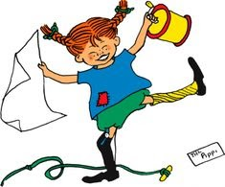

- PEPPI PITKÄTOSSU

- PITKÄ PEPPITOSSU

- TOSSU PITKÄPEPPI

ЗАДАНИЕ 2.
А как по-фински правильно здороваются? Выбери и подчеркни правильный ответ.
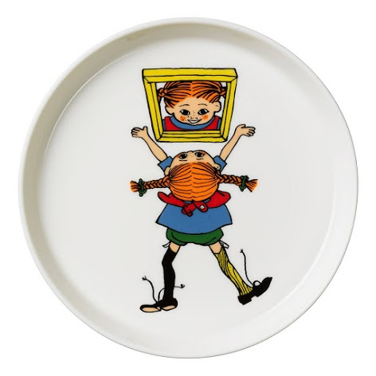
- Hyvää päivää!

- Hyvää joulua!

- Hyvää yötä!

ЗАДАНИЕ 3.
Мое короткое имя ты уже знаешь, а по-взрослому меня зовут Peppilotta Sikuriina Rullakartiina Kissanminttu Efraimintytär Pitkätossu. Давай придумаем мне еще одно имя, которое будет состоять из слов, обозначающих животное, ягоду, месяц календаря, цвет и одежду. Помоги мне досочинить его – поставь галочки в таблице там, где слова пересекаются по горизонтали и вертикали, например: NIMI - ELLI.

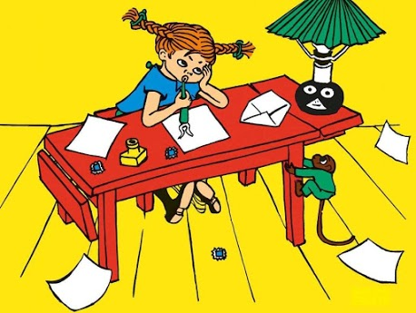

 | ELLI | KISSA | MANSIKKA | ELOKUU | ORANSSI | MEKKO
KUUKAUSI |  |  |  | V
VAATE |  |  |  |  |  | V
ELÄIN |  | V
NIMI | V
MARJA |  |  | V
VÄRI |  |  |  |  | V

ПОСМОТРИ VIDEO 1 про меня и про то, что у меня есть, по ссылке:

https://drive.google.com/open?id=1yjVSXMOlLRaEF2bpTTEy1wW4-FhyU3j6

Или по ссылке:

https://youtu.be/HUwUKL8mugI

ЗАДАНИЕ 4.
Ты посмотрел VIDEO 1 про меня и про то, что у меня есть.
Подчеркни в списке ниже то, чего у меня НЕТ и НЕ БЫЛО.
Упс! В некоторых словах из списка переставились слоги и буквы!

- KEL-TAI-NEN LO-TA

- RUSKEA A-NA-PI

- VALKOINEN VO-HE-NEN

- SININEN RA-KOI

ЗАДАНИЕ 5.
Наверное, ты уже заметил мои веснушки PISAMAT. Помоги мне их сосчитать на моём отражении в зеркале: соедини месторасположение веснушек с их количеством – поставь в таблице галочку (V) в месте пересечения нужной информации.
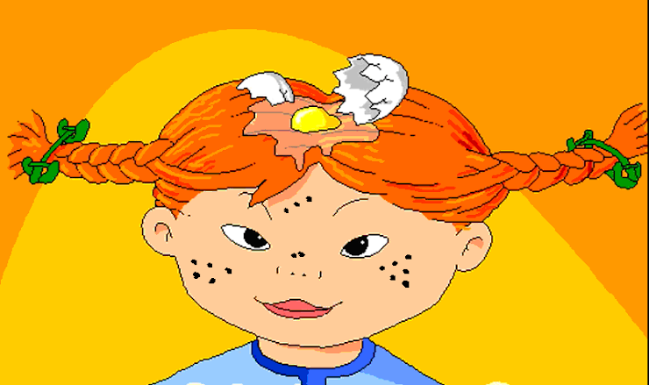
 | KOLME | KAKSI | VIISI | KUUSI
VASEN POSKI |  |  | V
OTSA | V
OIKEA POSKI |  |  |  | V
NENÄ |  | V

ЗАДАНИЕ 6.
Говорят, я очень необычный ребёнок. Посмотри на фотографию и помоги мне подобрать к ней подпись – подчеркни один вариант из трех.
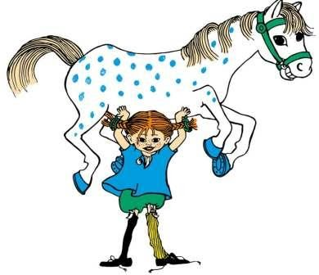
- Pepillä on tuhat kultarahaa.

- Peppi on maailman vahvin tyttö.

- Peppi leipoo pipareja lattialla.

ЗАДАНИЕ 7.
А теперь помоги мне подобрать фотографию к подписи:
Peppi nukkuu jalat tyynyllä.
Обведи соответствующую фотографию.

A.
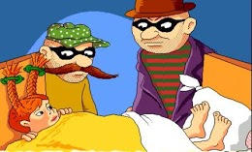
B.
C.
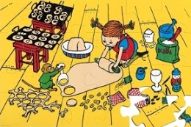

ПОСМОТРИ VIDEO 2 про то, что я умею делать, по ссылке:
https://drive.google.com/open?id=1y0fPFpcMaJIIlQz9lXQb1QPo7fTR7ITr
Или по ссылке:
https://youtu.be/jXaWZQhBUic

ЗАДАНИЕ 8.
Ты посмотрел VIDEO 2 про то, что я умею делать.
Выбери в списке ниже и подчеркни то, чего я НЕ умею, и вообще никто НЕ умеет, т.к. это НЕвозможно!

- PEPPI OMPELEE VOILEIPIÄ.

- PEPPI PESEE LATTIAT.

- PEPPI TANSSII.

- PEPPI RATSASTAA.

- PEPPI SYÖ MAKEISIA.

- PEPPI PAISTAA LUMIUKKOA.

ЗАДАНИЕ 9.
Ты уже много обо мне знаешь. Давай проверим, сколько. Выбери и подчеркни правильные предложения про меня в списке ниже, а я приготовлю тебе по монетке за каждое.

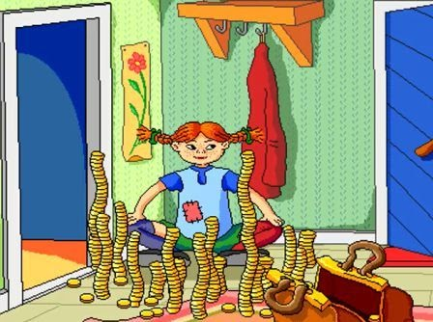

- Minulla ei ole lemmikkiä.

- Minulla ei ole pisamia.

- Minä voin nostaa hevosen.

- Minä kävelen takaperin.

- Minä olen ihana!

ЗАДАНИЕ 10.
Иногда про меня говорят: Peppi ei ole kiltti. Посмотри на рисунок и скажи, верно ли это. Подчеркни подходящее для ответа финское слово.
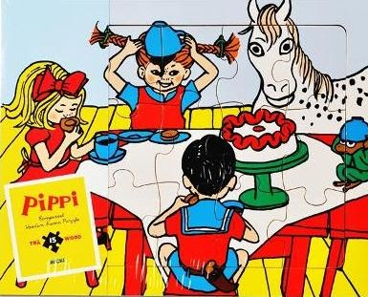
- Oikein

- Väärin

ЗАДАНИЕ 11.
Недавно у меня был «праздникразграбленияелки» под девизом «хватайчтохочешь». Прочитай, что взяла себе на память моя подруга Анники, выбери и обведи соответствующую фотографию:
Minä otan kaakaokupin. Pidän kaakaosta. Juon kaakaota joka aamu.

A.
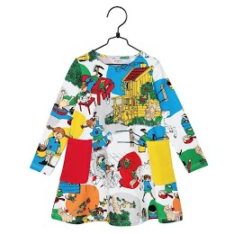
B.
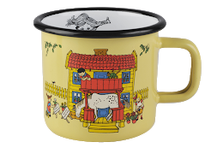
C.
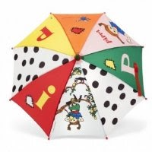

ЗАДАНИЕ 12.
А что выбрал на празднике мой друг Томми: Minä otan pienen keltaisen soittorasian. Pidän musiikista. Выбери и обведи соответствующее фото.

A.
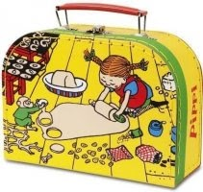
B.
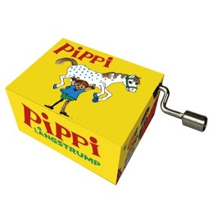
C.
